Selección de la arquitectura de red
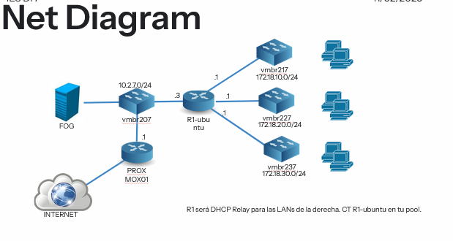
La topología de red integra el servidor FOG Project (10.2.7.5) dentro de la red corporativa segmentada del instituto, garantizando la conectividad y el despliegue de imágenes en múltiples subredes.
- Topología de Enrutamiento Centralizado: Se ha configurado un nodo de gestión denominado R1-ubuntu, el cual cuenta con cuatro interfaces de red y se encarga de gestionar el enrutamiento entre el segmento de gestión (donde se encuentra el servidor FOG vmbr207 10.2.7.0/24) y las distintas VLANs de las aulas (172.18.10.0/24, 172.18.20.0/24 y 172.18.30.0/24). A las VLANs de las aulas se les ha quitado su propio servidor DHCP.
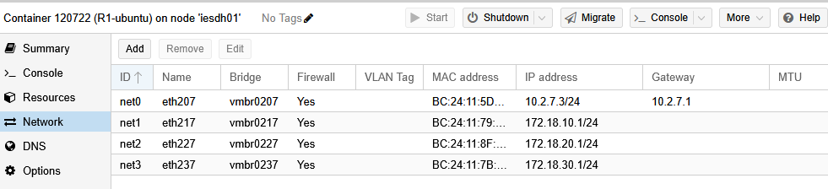

- Enrutamiento y Conectividad Externa: Se ha habilitado el packet forwarding (net.ipv4.ip_forward=1) en R1-ubuntu. La salida a Internet y la conectividad general entre las subredes privadas se gestionan mediante el enrutamiento preconfigurado en el router principal del instituto (Proxmox01), el cual tiene definidas rutas estáticas para todo el segmento 172.18.0.0/16 hacia los tres bridges correspondientes. De este modo, no es necesario aplicar NAT en R1-ubuntu.
NOTA: Para habilitar el packet forwarding nano /etc/sysctl.conf
Le cambiamos el valor a “1”.
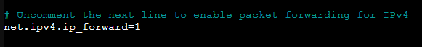
Guardamos el archivo y a continuación hacemos:
sysctl -p
Se utiliza para aplicar de forma inmediata los cambios.

- Mecanismo DHCP-Relay: Para permitir que los clientes PXE en las subredes de aulas (172.18.x.x) se comuniquen con el servidor FOG en la subred de gestión (10.2.7.x), se ha implementado el servicio isc-dhcp-relay en R1-ubuntu. Este componente captura las peticiones DHCP de los clientes y las reenvía al servidor FOG Project, habilitando el proceso de arranque PXE cuando los equipos se encuentran en un segmento de red diferente al del servidor.

sudo apt install isc-dhcp-relay -y
En el configurador de la instalación: Indicar IP del servidor al que hay que hacer las peticiones y nombre de interfaces que el relay usará para envio/reenvio de paquetes (en nuestro caso, “R1-ubuntu”, todas las interfaces)
Si te equivocas en la configuración inicial, modificas: /etc/default/isc-dhcp-relay
Para iniciar el servicio:
etc/init.d/isc-dhcp-relay start
o
systemctl start isc-dhcp-relay
Comprueba procesos: ps -ef | grep relay
Para ver el contenido del archivo de configuración y modificarlo, accede a:
/etc/default/isc-dhcp-relay
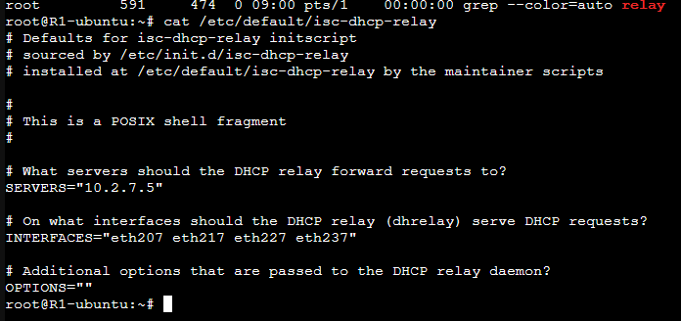
Más comandos:
systemctl status isc-dhcp-relay
systemctl stop isc-dhcp-relay
systemctl disable isc-dhcp-relay
sudo apt purge isc-dhcp-relay -y
sudo apt autoremove -y
sudo apt autoclean

Si activamos UFW u otro firewall, debemos permitir el paso de los paquetes:
Si activamos UFW:
sudo ufw allow in on eth217 to any port 67 proto udp
sudo ufw allow in on eth227 to any port 67 proto udp
sudo ufw allow in on eth237 to any port 67 proto udp

